Общество с ограниченной ответственностью
«Форест »
ИНН 7604226042, КПП 760401001, ОГРН 1127604008091
150001, Ярославская обл, г. Ярославль, ул. Песочная, 55
Прайс лист
ФОТО | Наименование | Размер** мм. | Сорт | Цена* руб. за шт. | Цена* руб. за м3
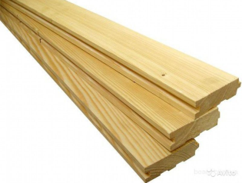 | Доска пола | 28*140*3 | А-В | 147,00 | 12500,00
 | Доска пола | 36*140*3 | А-В | 190,00 | 12500,00
 | Доска пола | 45*140*3 | А-В | 241,00 | 12500,00
 | Доска пола | 28*140*6 | А-В | 298,00 | 12500,00
 | Доска пола | 36*140*6 | А-В | 379,00 | 12500,00
 | Доска пола | 45*140*6 | А-В | 481,00 | 12500,00
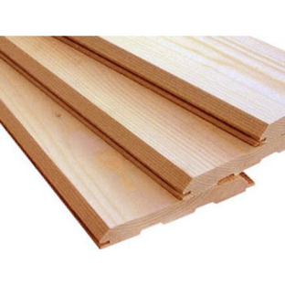 | Имитация бруса | 18*140*3 | А-В | 95,00 | 12500,00
 | Имитация бруса | 18*140*6 | А-В | 190,00 | 12500,00
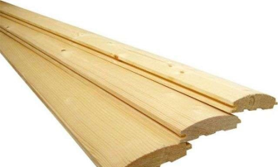 | Блок хаус | 28*140*3 | А-В | 153,00 | 13000,00
 | Блок хаус | 28*140*6 | А-В | 310,00 | 13000,00
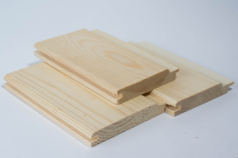 | Вагонка | 18*90*2 | А-В | 43,00 | 13000,00
 | Вагонка | 18*90*2,5 | А-В | 53,00 | 13000,00
 | Вагонка | 18*90*3 | А-В | 64,00 | 13000,00
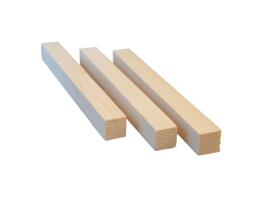 | Брусок строганный | 20*40*2 | А-В | 19,00 | 11500,00
 | Брусок строганный | 35*35*2 | А-В | 29,00 | 11500,00
 | Брусок строганный | 45*45*2 | А-В | 46,00 | 11500,00
 | Брусок строганный | 20*40*3 | А-В | 28,00 | 11500,00
 | Брусок строганный | 35*35*3 | А-В | 43,00 | 11500,00
 | Брусок строганный | 45*45*3 | А-В | 71,00 | 11500,00
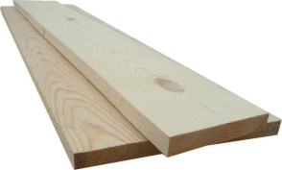 | Доска строганная | 45*95*3 | А-В | 156 | 12000,00
 | Доска строганная | 40*95*3 | А-В | 138 | 12000,00
 | Доска строганная | 35*95*3 | А-В | 120 | 12000,00
 | Доска строганная | 30*95*3 | А-В | 104 | 12000,00
 | Доска строганная | 18*95*3 | А-В | 62 | 12000,00
 | Доска строганная | 45*95*6 | А-В | 316 | 12000,00
 | Доска строганная | 40*95*6 | А-В | 280 | 12000,00
 | Доска строганная | 35*95*6 | А-В | 240 | 12000,00
 | Доска строганная | 30*95*6 | А-В | 207 | 12000,00
 | Доска строганная | 18*95*6 | А-В | 124 | 12000,00
 | Доска строганная | 45*140*3 | А-В | 231 | 12000,00
 | Доска строганная | 40*140*3 | А-В | 204 | 12000,00
 | Доска строганная | 35*140*3 | А-В | 177 | 12000,00
 | Доска строганная | 30*140*3 | А-В | 152 | 12000,00
 | Доска строганная | 18*140*3 | А-В | 91 | 12000,00
 | Доска строганная | 45*140*6 | А-В | 462 | 12000,00
 | Доска строганная | 40*140*6 | А-В | 414 | 12000,00
 | Доска строганная | 35*140*6 | А-В | 353 | 12000,00
 | Доска строганная | 30*140*6 | А-В | 308 | 12000,00
 | Доска строганная | 18*140*6 | А-В | 182 | 12000,00
Все изделии изготовлены из сухого материала * цены на прямую от производителя ** возможно изготовление по Вашим размерам Менеджер: Тихонцева Наталья Тел. +7-902-220-22-81 (мтс) +7-920-122-56-60 (мегафон) Эл. почта: forest.com2016@yandex.ru

